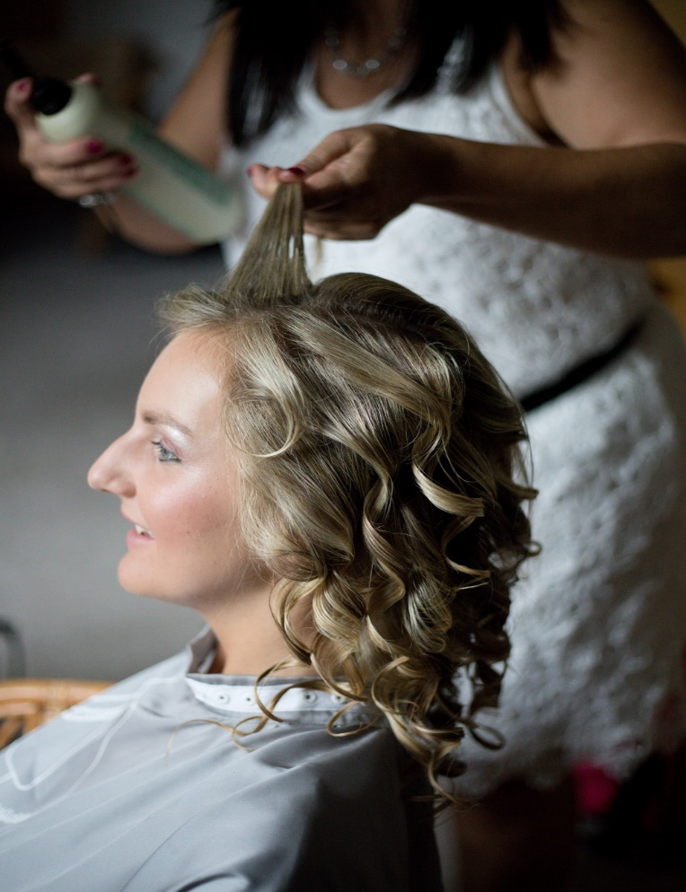

kadeřnictví na Oú Bítovany.
v úterý 9.4.2019 ,
od 7.00 hodin,
Zajíždí sem p. Hajzlová.
Tel. 776 653 377.

